Comunicato Stampa
BORSCI S. MARZANO AL SIGEP 2026 È TRADIZIONE CHE GENERA INNOVAZIONE
Storica presenza alla fiera internazionale di Rimini, l’azienda tarantina rafforza il proprio percorso nel settore professionale, consolidando la linea Mastro Borsci dedicata ai veri professionisti del dolce

Rimini, 15 gennaio 2026 – Elisir Borsci S. Marzano rinnova la sua ventennale presenza al SIGEP 2026, il Salone Internazionale della Gelateria, Pasticceria, Panificazione, Artigianato e Caffè di Rimini, accogliendo i professionisti del settore al Padiglione C5 – Stand 192 con una visione che affonda le radici nella storia e guarda avanti con rigore e coerenza.
“SIGEP rappresenta per noi un contesto naturale di confronto con il mondo dei professionisti del dolce e l’occasione ideale per raccontare con chiarezza la direzione che stiamo seguendo. Attraverso Borsci portiamo avanti un progetto industriale e culturale che pone al centro la qualità del prodotto, il rigore dei processi e una visione orientata all’innovazione e alla competenza che da sempre ci contraddistingue. La presenza storica alla fiera di Rimini conferma la volontà di Gruppo Caffo 1915 di rafforzare il posizionamento di Borsci come interlocutore autorevole nel panorama dolciario e liquoristico professionale, valorizzando un percorso fatto di ricerca, continuità e attenzione concreta alle esigenze del mercato”, dichiara Nuccio Caffo, Amministratore Delegato di Gruppo Caffo 1915.
Protagoniste dello spazio espositivo sono le proposte Mastro Borsci, interpretazione evoluta del concetto di crema e nuova espressione in materia di gusto per il settore dolciario. La linea rappresenta il ramo d’eccellenza dedicato alla pasticceria e alla gelateria, pensato per offrire ingredienti unici e originali e ampliare il vocabolario tecnico del laboratorio attraverso prodotti ad alta versatilità applicativa.
“Mastro Borsci introduce un nuovo modo di intendere la crema professionale – spiega Roberto Lippolis, direttore dello stabilimento Borsci di Taranto – Si tratta di estratti addensati leggermente alcolici progettati per garantire equilibrio gustativo, precisione nell’applicazione e controllo nel dosaggio. Utilizzabili sia direttamente sia in integrazione con preparazioni classiche come crema pasticcera, chantilly o panna, consentono di trasferire in modo efficace il profilo aromatico dei liquori d’origine. È una proposta che introduce una categoria distinta nel mondo delle creme professionali, pensata per chi cerca strumenti evoluti e sa riconoscere la differenza”.
Le proposte si ispirano ai profumi e ai sapori iconici di Elisir S. Marzano Borsci, Vecchio Amaro del Capo, Clementino della Piana e CafCaffè Borsci: estratti addensati da infuso idroalcolico con base latte, sono formulati per garantire precisione di dosaggio, stabilità e resa costante nelle diverse lavorazioni.
Utilizzabili tal quali oppure in miscela con creme di base, panna o chantilly, trovano applicazione in un’ampia gamma di preparazioni: farciture post-forno di lievitati, ganache, pralineria, macarons, crepes, waffle, cremini e lavorazioni a temperature negative per gelati, semifreddi e dessert al piatto. Una flessibilità progettata per adattarsi ai processi professionali e alle esigenze operative dei laboratori più evoluti diventa ingrediente strutturale e identitario nelle mani di pasticceri, gelatieri e maestri fornai.
Accanto alla linea Mastro Borsci, il pubblico del SIGEP 2026 potrà scoprire l’evoluzione de Il Borscino, un modo nuovo e originale di gustare Elisir Borsci S. Marzano, capace di unire in un solo gesto dessert, caffè e fine pasto. Un’idea che nasce dalla naturale affinità tra il gusto inconfondibile di Borsci, il caffè e il mondo del gelato, e che si traduce in una leccornia pronta da servire, pensata per i professionisti del bar e della ristorazione.
Si tratta di una ricetta semplice e immediata: Elisir Borsci S. Marzano viene versato nel suo speciale bicchierino e completato con una crema al caffè da granitore, avendo cura di ruotare il bicchiere per creare una variegatura elegante e invitante. Il risultato è un prodotto facile da preparare, immediato da servire e ancora più semplice da gustare. Si assapora partendo dalla crema al caffè, per poi mescolare con il cucchiaino fino a sprigionare tutta l’intensità aromatica del liquore; in alternativa, è possibile lasciare il Borsci sul fondo e berlo alla fine.
Un vero e proprio trittico di sapori che mette insieme il piacere del dessert, il carattere del caffè e la tradizione dell’ammazzacaffè, trasformandosi in un rituale quotidiano capace di arricchire l’offerta del punto vendita con un gesto nuovo, riconoscibile e di grande appeal.
Il Borscino consolida la sua distribuzione grazie alla partnership con Emidea, linea dedicata a creme e sorbetti professionali sviluppata da Dipral, azienda guidata dalla famiglia Fanelli. Progettata e realizzata a Francavilla Fontana, in Puglia, Emidea rappresenta un modello produttivo orientato alla qualità e alla continuità industriale. Da una solida realtà territoriale, l’azienda ha progressivamente esteso la propria presenza a livello nazionale, mantenendo un forte radicamento alle proprie origini.

In fiera sono presenti anche le grandi espressioni della storicità Borsci come Elisir Borsci S. Marzano classico, la Riserva del 180° Anniversario, le golosissime praline Bon Borsci e oltre le specialità alla liquirizia firmate Caffo, realizzate secondo il disciplinare della Liquirizia di Calabria DOP e naturalmente Vecchio Amaro del Capo.

Con la partecipazione al SIGEP 2026, Elisir Borsci S. Marzano conferma il proprio ruolo di riferimento nel panorama dolciario e liquoristico professionale, proseguendo un percorso orientato alla qualità del prodotto, al rigore dei processi e al dialogo costante con i professionisti del settore. Un impegno che si traduce in proposte capaci di evolvere i linguaggi del gusto, nel rispetto di una identità industriale chiara e riconoscibile.
***
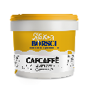 | 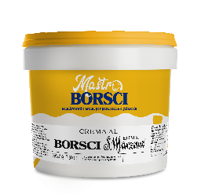 | 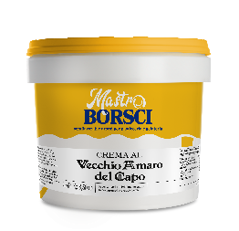 | 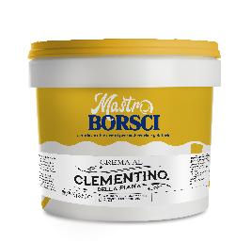
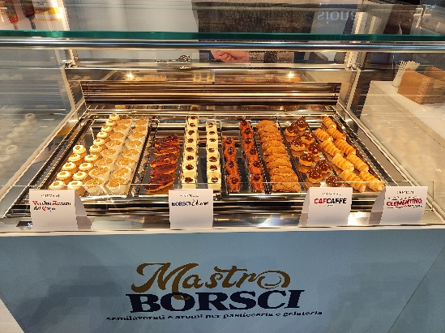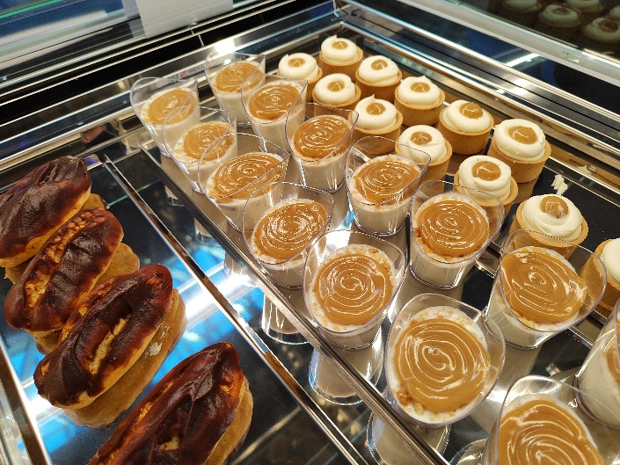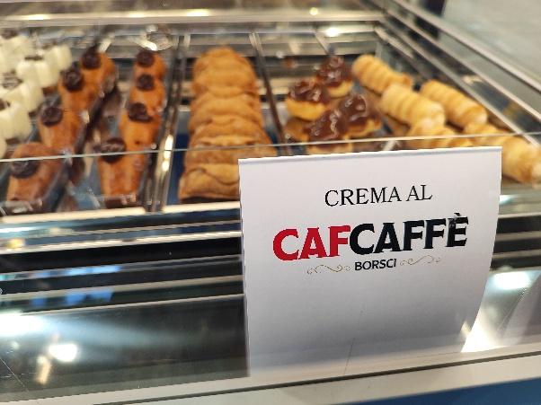

COMPANY PROFILE
Gruppo Caffo 1915
Sito: www.caffo.com

Introduzione
Gruppo Caffo 1915 è un gruppo aziendale italiano di rilevanza internazionale, da sempre guidata dalla famiglia Caffo. Il suo Headquarters è in Calabria dove la Distilleria F.lli Caffo, cuore pulsante dell'azienda, produce e distribuisce bevande alcoliche dal 1915. La storica sede di Limbadi è un vero e proprio fiore all'occhiello nel settore della distillazione e dei liquori, tanto da essere stata premiata come "Miglior Distilleria Italiana" all'Annual Berlin International Spirits Competition nel 2019.

Gruppo Caffo 1915: una storia di famiglia
Distillare è un’arte antica che richiede maestria, esperienza e un profondo legame con il territorio, soprattutto quando si utilizzano materie prime a chilometro zero. La nostra storia inizia nell’ultimo decennio dell’800, quando Giuseppe Caffo, inizia a distillare vinacce a Santa Venerina, alle falde dell’Etna, divenendo mastro distillatore, fino a rilevare nel 1915 l’antica distilleria che per anni aveva gestito in affitto. Forte di una grande tradizione locale, Giuseppe avvia il percorso e trasmette la sua passione e competenza ai figli Sebastiano, Santo e Giuseppe. Così nasce la società “Fratelli Caffo – distillerie di alcole, brandy e tartarici”, fondata su valori di eccellenza e radicamento territoriale. I Fratelli Caffo, guardando al futuro, decidono di acquisire una distilleria nel “continente”, e subentrano all’esistente Distilleria di Limbadi in Calabria, che prende il nome di Distilleria F.lli Caffo. Il trasferimento della famiglia in Calabria crea un forte legame con la regione, in un ponte ideale con la terra di origine, la Sicilia. Distinguendosi per la qualità dei propri prodotti, la Caffo in Calabria getta le basi per una solida crescita nel settore degli spirits.

Gruppo Caffo 1915 è oggi un’importante realtà imprenditoriale in continuo sviluppo, gestita dal nipote omonimo di Giuseppe, detto ‘Pippo’, presidente in carica del Gruppo e da suo figlio Sebastiano, detto ‘Nuccio’, che ricopre il ruolo di amministratore delegato. La loro gestione che combina esperienza e innovazione, ha portato ad una rapida ascesa della società che ora guarda con sempre maggiore interesse oltre i confini nazionali, convinta di poter presto diventare, anche all’estero, simbolo riconosciuto del made in Italy.

Siti Produttivi
Gruppo Caffo 1915 possiede diversi siti produttivi:

- Distilleria F.lli Caffo a Limbadi (VV)
- F. CINZANO & C.ia Srl - Valle Talloria di Diano D’Alba (CN)
- Distilleria Durbino-Friulia a Passons Pasian di Prato (UD)
- Mangilli - Cantine e Distillerie a Flumignano di Talmasson (UD)
- Liquirizia Caffo a Vibo Valentia
- Birrificio artigianale Calabräu a Vibo Valentia

Uffici Commerciali e marketing
Gruppo Caffo 1915 gestisce direttamente il marketing e la propria rete vendita Italia sviluppata nel tempo dalla controllata Wild Orange Srl che opera da:

- Via Sant’Uguzzone, 29 - Milano
- Via Nicholas Green, 47 – Limbadi (VV)

Internazionalizzazione
Gruppo Caffo 1915 è presente nel mondo con filiali dirette:

- Stati Uniti - New Jersey
- Germania - Monaco
- Olanda – Amsterdam
- Spagna – Madrid
- New open: Svizzera – Lucerna (Caffo Shweiz GmbH)

Caffo, ‘Lo specialista degli Amari’
Leader nel settore degli amari, Gruppo Caffo 1915 è riconosciuto come Lo Specialista degli Amari grazie alla sua ampia proposta di prodotti differenti per gusto, territorio, tradizione e gradazione alcolica. Con cinque brand principali e nove varianti, gli amari di Caffo rappresentano l’Italia da nord a sud e circa mille anni di storia e di storie che si intrecciano tra loro. Un patrimonio unico che fa di Caffo un’azienda con marchi dal passato autentico e dalla forte personalità capaci, oggi come allora, di incontrare il gusto del pubblico anche grazie alle efficaci azioni di rilancio intraprese.

Prodotti di Eccellenza
Caffo produce oltre 100 specialità realizzate secondo le antiche arti della distillazione e liquoristica che la famiglia Caffo si tramanda da quattro generazioni. Nel ricco assortimento di prodotti ci sono liquori, distillati e infusi.

Vecchio Amaro del Capo
è il prodotto di punta dell’azienda. É l’amaro più amato e il più acquistato in Italia con oltre il 38% di quota di mercato a volume nella Grande Distribuzione (dati Circana). La sua celebrità si deve alla ricetta che contempla 29 botaniche, principalmente calabresi, e alla modalità di consumo ice-shot, ovvero ghiacciato da freezer a -20°C. in bicchierini ghiacciati.
- Red Hot Edition di Vecchio Amaro del Capo è la versione con peperoncino di Calabria, servito al meglio ice-shot a -20°C in purezza. La sua nota piacevolmente spicy lo rende un grande protagonista della mixology
- La Riserva del Centenario di Vecchio Amaro del Capo è un amaro da meditazione, prodotto in quantità limitata e numerata, infuso con botaniche in acqueviti di vino invecchiate dai 30 ai 50 anni in botti di rovere di Slavonia.
Specialità Storiche
- Dal 1757 Cinzano storico marchio torinese, tra i più celebri al mondo nel campo del vermouth e degli spumanti, acquisito da Gruppo Caffo 1915 nel 2025 per un rilancio internazionale nel rispetto delle sue radici piemontesi.
- Dal 1777 Petrus Boonekamp il padre di tutti gli amari inventato a Leidschendam dall’omonimo liquorista. Amarissimo liquore olandese, noto per il suo gusto extra bitter è considerato il digestivo per eccellenza.
- Dal 1840 Elisir S. Marzano Borsci con quasi due secoli di storia è il più antico liquore del Sud Italia tuttora in commercio. La sua ricetta di origine caucasica fu perfezionata dal capostipite Giuseppe Borsci e così è arrivata fino a noi. Elisir S. Marzano Borsci Riserva 180th Anniversary è la versione che celebra 180 anni di storia.
- Dal 1858 Amaro S. Maria al Monte prodotto secondo la ricetta rimasta invariata dei reverendissimi Padri del santuario di S. Maria al Monte e da loro donata al cuciniere del Re d’Italia comprende trenta ingredienti tra erbe, rizomi, fiori e radici.
- Dal 1881 Ferro China Bisleri è il primo liquore a base di ferro e di corteccia di china creato dall’eclettico garibaldino Felice Bisleri, usato in passato anche per combattere la malaria, ha importanti qualità benefiche.

Innovazione
Gruppo Caffo 1915 applica il modello dell’Industria 4.0 con l’attivazione di strategie avanzate di produzione e la creazione di un modello di trasferimento tecnologico che si basa su:

- Innovazione Continua: Creazione di nuovi prodotti valorizzando le botaniche locali, mantenendo un patrimonio di oltre duemila ricette in continua evoluzione

- Sostenibilità e Qualità: Implementazione di sistemi interconnessi per garantire qualità continua, con metodi di controllo chimico e organolettico sviluppati dal laboratorio interno “Caffo Research”

- Collaborazione e Ricerca: Partenariato con enti di ricerca come l’Università Mediterranea di Reggio Calabria e il FocussLab, consolidando la strategia di “Innovation Through Tradition”

- Tracciamento Blockchain. Introduzione del progetto su alcuni prodotti (al momento, Limoncino dell’Isola e Grappa Unica) con l’adesione al TrackIT blockchain promosso da ICE.

- Hall Tecnologiche: Sono previsti spazi per sperimentare e testare innovazioni di processo e prodotto applicate direttamente alla produzione industriale

Riconoscimenti
I prodotti di Gruppo Caffo 1915 hanno ricevuto numerosi riconoscimenti nel corso degli anni, assegnati dai più autorevoli concorsi nazionali e internazionali. Questi premi, prestigiosi e costanti nel tempo, sono una testimonianza dell’alta qualità dei prodotti, riconosciuta dagli esperti, dagli addetti ai lavori e dai consumatori. Caffo unisce sapientemente artigianalità e innovazione, creando prodotti eccellenti che rispecchiano i valori e la storia dei territori d’origine.

Premi recenti e rilevanti
2025 | IWSC Award | 17 premi assegnati a: Bergamino di Calabria, Salmiacello, Limoncino di Portofino, Elixir di Caffè S. Maria al Monte, CafCaffè Borsci, Clementino della Piana, Limoncino dell’Isola, Lemonier, Mezzodì, Blood Bitter Petrus, Vecchio Amaro del Capo Riserva del Centenario, Vecchia Grappa Caffo, Grappa Caffo Morbida e le grappe Mangilli: Grappa Furlanina Gentile, Mitica, Grappa Furlanina Invecchiata, Grappa Mitica Riserva Barrique
2025 | Concours Mondial de Bruxelles (Spirits Selection) | 6 medaglie: 3 ori (Vecchio Amaro del Capo Riserva del Centenario, Amaretto S. Maria al Monte, Blood Bitter PK) e 3 argenti (Salmiacello, Clementino della Piana, Grappa Furlanina Gentile Invecchiata 12 mesi Mangilli).
2025 | Brands Award | 2 premi ottenuti: Vecchio Amaro del Capo 1° classificato per “Prodotti con il miglior indice di rotazione” e Vincitore nella categoria “Alcolici e Birre” per lo stesso riconoscimento
2025 | Alambicco d’Oro | 4 premi assegnati a: London Dry Gin Sir Miller – Borsci S. Marzano 1840, Emporia Gin, Mitica Grappa Friulana, Mitica Grappa Friulana Riserva Barrique
2025 | Brands Award | 2 premi ottenuti: Vecchio Amaro del Capo 1° classificato per “Prodotti con il miglior indice di rotazione” e Vincitore nella categoria “Alcolici e Birre” per lo stesso riconoscimento
2024 | Kantar BrandZ - Local Jewels | Vecchio Amaro del Capo classificato tra i 10 migliori 'Local Jewels'.
2024 | BrandsAward | Vecchio Amaro del Capo primo (per 8 volte nel corso degli anni)
2024 | Ampolla d’Oro | 6 premi assegnati a: Vecchio Amaro del Capo Riserva del Centenario, Borsci S. Marzano, Brandy Heritage 1970, Limoncino Portofino, S. Maria al Monte, e Vecchio Amaro del Capo
2023 | Forbes - 100 Eccellenze Italiane | Gruppo Caffo 1915 inserito tra le cento eccellenze italiane

